报告编号：GTJC-BLGS-LYCY-CQYB(TSP)-002

云南保山至泸水高速公路
老营特长隧道

TSP地质超前预报报告

合 同 段： 土建S4合同段
隧道名称： 老营特长隧道右幅（出口端）
预报里程： YK12+425~K12+305（120m）
预报日期： 2016年08月28日


云南公投工程检测有限公司
云南保泸高速公路隧道检测第二合同项目经理部

声 明

1、本报告无红色“云南公投工程检测有限公司云南保泸高速公路隧道检测第二合同项目经理部”专用章无效。
2、报告的部分使用或不完整使用无效。
3、本报告无检测、编写、审核、批准签字无效。
4、本报告涂改、换页、漏页无效。
5、若对报告有异议或疑问，应于收到报告之日起十五日内向检测单位书面提供。
6、本报告仅对检测项目负责。

云南公投工程检测有限公司
单位地址：云南省昆明市经开区昌宏路136号
传 真：0871-63573571
电 话：0871-63573571
邮 编：650200

云南保山至泸水高速公路
老营特长隧道

TSP地质超前预报报告

主要检测人：
报告编写人：
报告审核人：
报告批准人：

检测单位：云南公投工程检测有限公司云南保泸高速公路
隧道检测第二合同项目经理部
（签章）
2016年08月28日

目 录
1、工程概况 1
2、检测目的 2
3、探测依据 2
4、工程地质概况 2
5、TSP法设备仪器及工作原理简介 3
5.1、设备仪器（TSP 203） 3
5.2、TSP 203工作原理 3
5.3、资料处理与解释 5
6、工作布置 5
7、检测成果 5
7.1、TSP法反射层位及物理力学参数成果图 5
7.2、围岩参数 7
7.3、设计与预报围岩分级对照 7
8、结论及建议 9

1、工程概况
云南保山至泸水高速公路地处云南省西北部，路线走向总为由东向西北方向布设。路线起于保山市隆阳区老营，经过隆阳区瓦房乡、怒江州泸水县上江乡，止于怒江州泸水县六库镇。
老营特长隧道垂直横穿怒江山脉，位于构造侵蚀高中山山地地貌单元内，高差起伏大。该段内地层岩性主要为寒武系、奥陶系、志留系、泥盆系粉砂岩、砂岩、页岩为主。其为一座分离式隧道，老营特长隧道左幅起止点桩号为ZK1+550～ZK12+980，全长11430m；隧道最大埋深约为1252m。右幅起止点桩号为YK1+435～YK12+955，全长11520m；隧道最大埋深约为1247m。老营特长隧道泸水端斜井位于老营特长隧道出口3500米处，与老营特长隧道主线K9+500处相接，全长2015米。
隧道围岩设计级别划分见表1：
表1 老营右幅出口设计围岩级别
左幅 | 围岩级别 | 长度（m） | 右幅 | 围岩级别 | 长度（m）
ZK12+995～ZK12+650 | Ⅴ | 345 | YK12+955～YK12+650 | Ⅴ | 305
ZK12+650～ZK11+450 | Ⅳ | 1200 | YK12+650～YK11+450 | Ⅳ | 1200
ZK11+450～ZK11+250 | Ⅴ | 200 | YK11+450～YK11+250 | Ⅴ | 200
ZK11+250～ZK10+950 | Ⅳ | 300 | YK11+250～YK10+950 | Ⅳ | 300
ZK10+950～ZK10+750 | Ⅲ | 200 | YK10+950～YK10+750 | Ⅲ | 200
ZK10+750～ZK10+300 | Ⅳ | 450 | YK10+750～YK10+300 | Ⅳ | 450
ZK10+300～ZK10+100 | Ⅴ | 200 | YK10+300～YK10+100 | Ⅴ | 200
ZK10+100～ZK9+600 | Ⅳ | 500 | YK10+100～YK9+600 | Ⅳ | 500
ZK9+600～ZK9+300 | Ⅲ | 300 | YK9+600～YK9+300 | Ⅲ | 300
ZK9+300～ZK8+600 | Ⅳ | 700 | YK9+300～YK8+600 | Ⅳ | 700
ZK8+600～ZK8+300 | Ⅲ | 300 | YK8+600～YK8+300 | Ⅲ | 300
ZK8+300～ZK8+000 | Ⅳ | 300 | YK8+300～YK8+000 | Ⅳ | 300
ZK8+000～ZK7+700 | Ⅲ | 300 | YK8+000～YK7+700 | Ⅲ | 300
ZK7+700～ZK6+300 | Ⅳ | 1400 | YK7+700～YK6+300 | Ⅳ | 1400

受云南保泸高速公路建设指挥部委托，云南公投工程检测有限公司于2016年8月27日对老营特长隧道出口右幅YK12+425掌子面及前方120m范围内围岩情况进行TSP法探测。
本次预报里程段为YK12+425～YK12+305，长120m，老营特长隧道右幅出口累计预报（TSP）长度为233m。

2、检测目的
通过地质超前预报,预测工作面前方工程地质、水文地质情况,为隧道动态设计与施工提供可靠有效的地质资料,以进一步修正、完善设计,优化原设计方案。通过超前地质预报、预测，预报可能引发隧道地质灾害的不良地质体的位置、规模和性质,并据此提出相应的技术措施与可行性建议,降低地质灾害发生的几率,确保隧道工程施工人员和设备的安全,进而提高经济效益。

3、探测依据
（1） 《公路隧道设计规范》（JTG D70-2004）；
（2） 《公路隧道施工技术规范》（JTG F60-2009）；
（3） 《公路工程物探规程》（JTG/T C22-2009）；
（4） 《工程岩体分级标准》（GB 50218-2014）；
（5） 《公路工程地质勘察规范》(JTG C20-2011)；
（6） 《公路隧道施工技术细则》(JTG/T F60-2009)；
（7） 云南保泸高速老营特长隧道设计、变更资料、合同文件。

4、工程地质概况
YK12+425掌子面揭露岩体为黄褐色强~中等风化砂岩，薄~中厚层状构造，锤击声较清脆，有轻微回弹，岩质较坚硬，岩层产状：215°∠30°；节理裂隙较发育，裂隙面间为夹泥，主裂隙的产状： 200°∠85°，岩体较破碎；掌子面呈潮湿状，开挖后易产生局部掉块；岩体自稳能力较弱。详见图1。
(本页以下内容为空白)
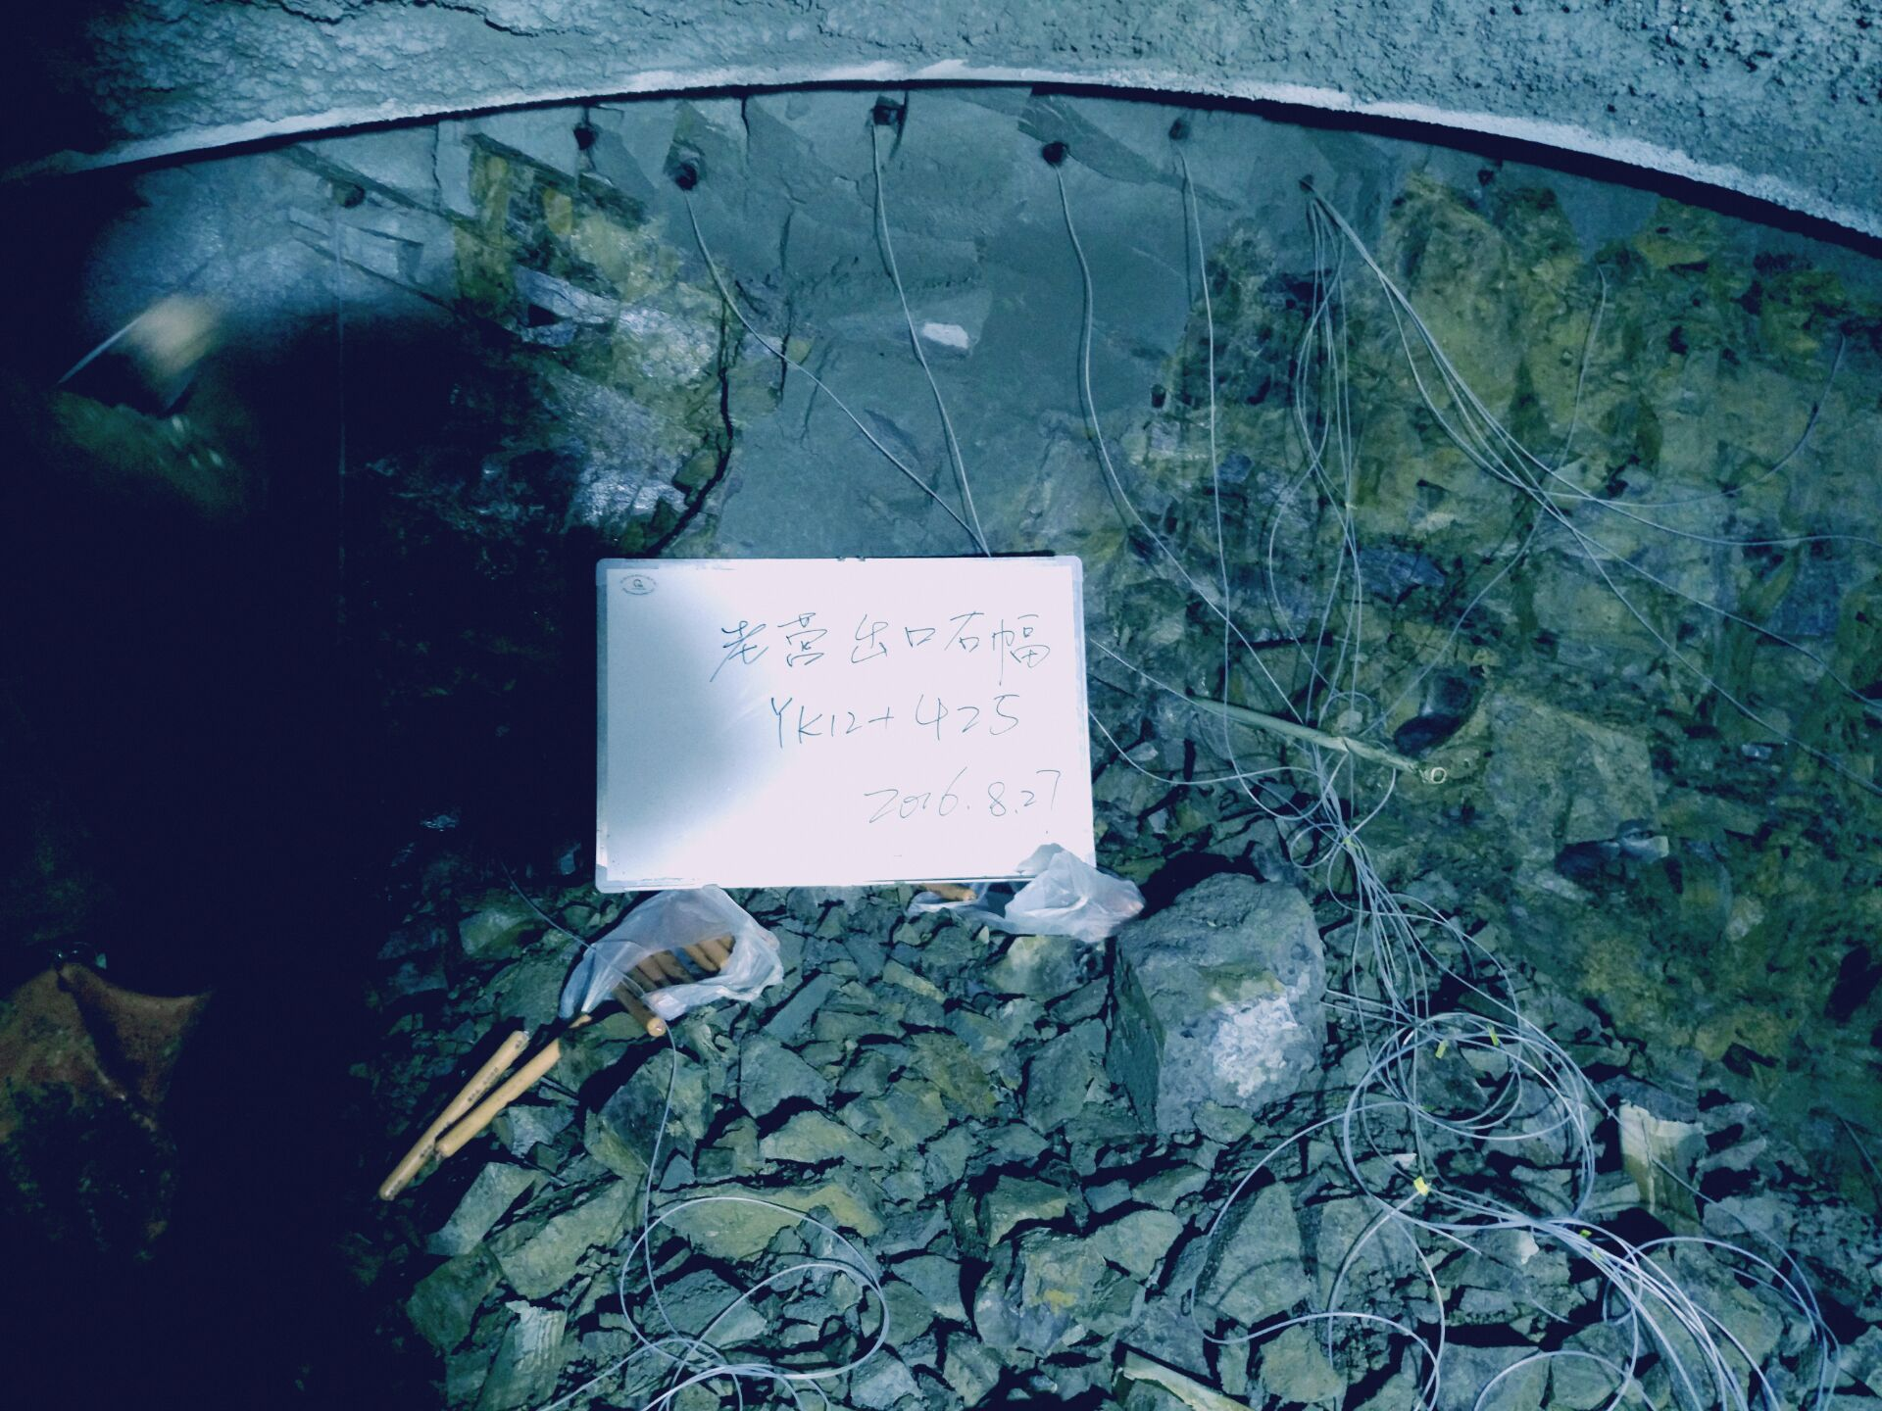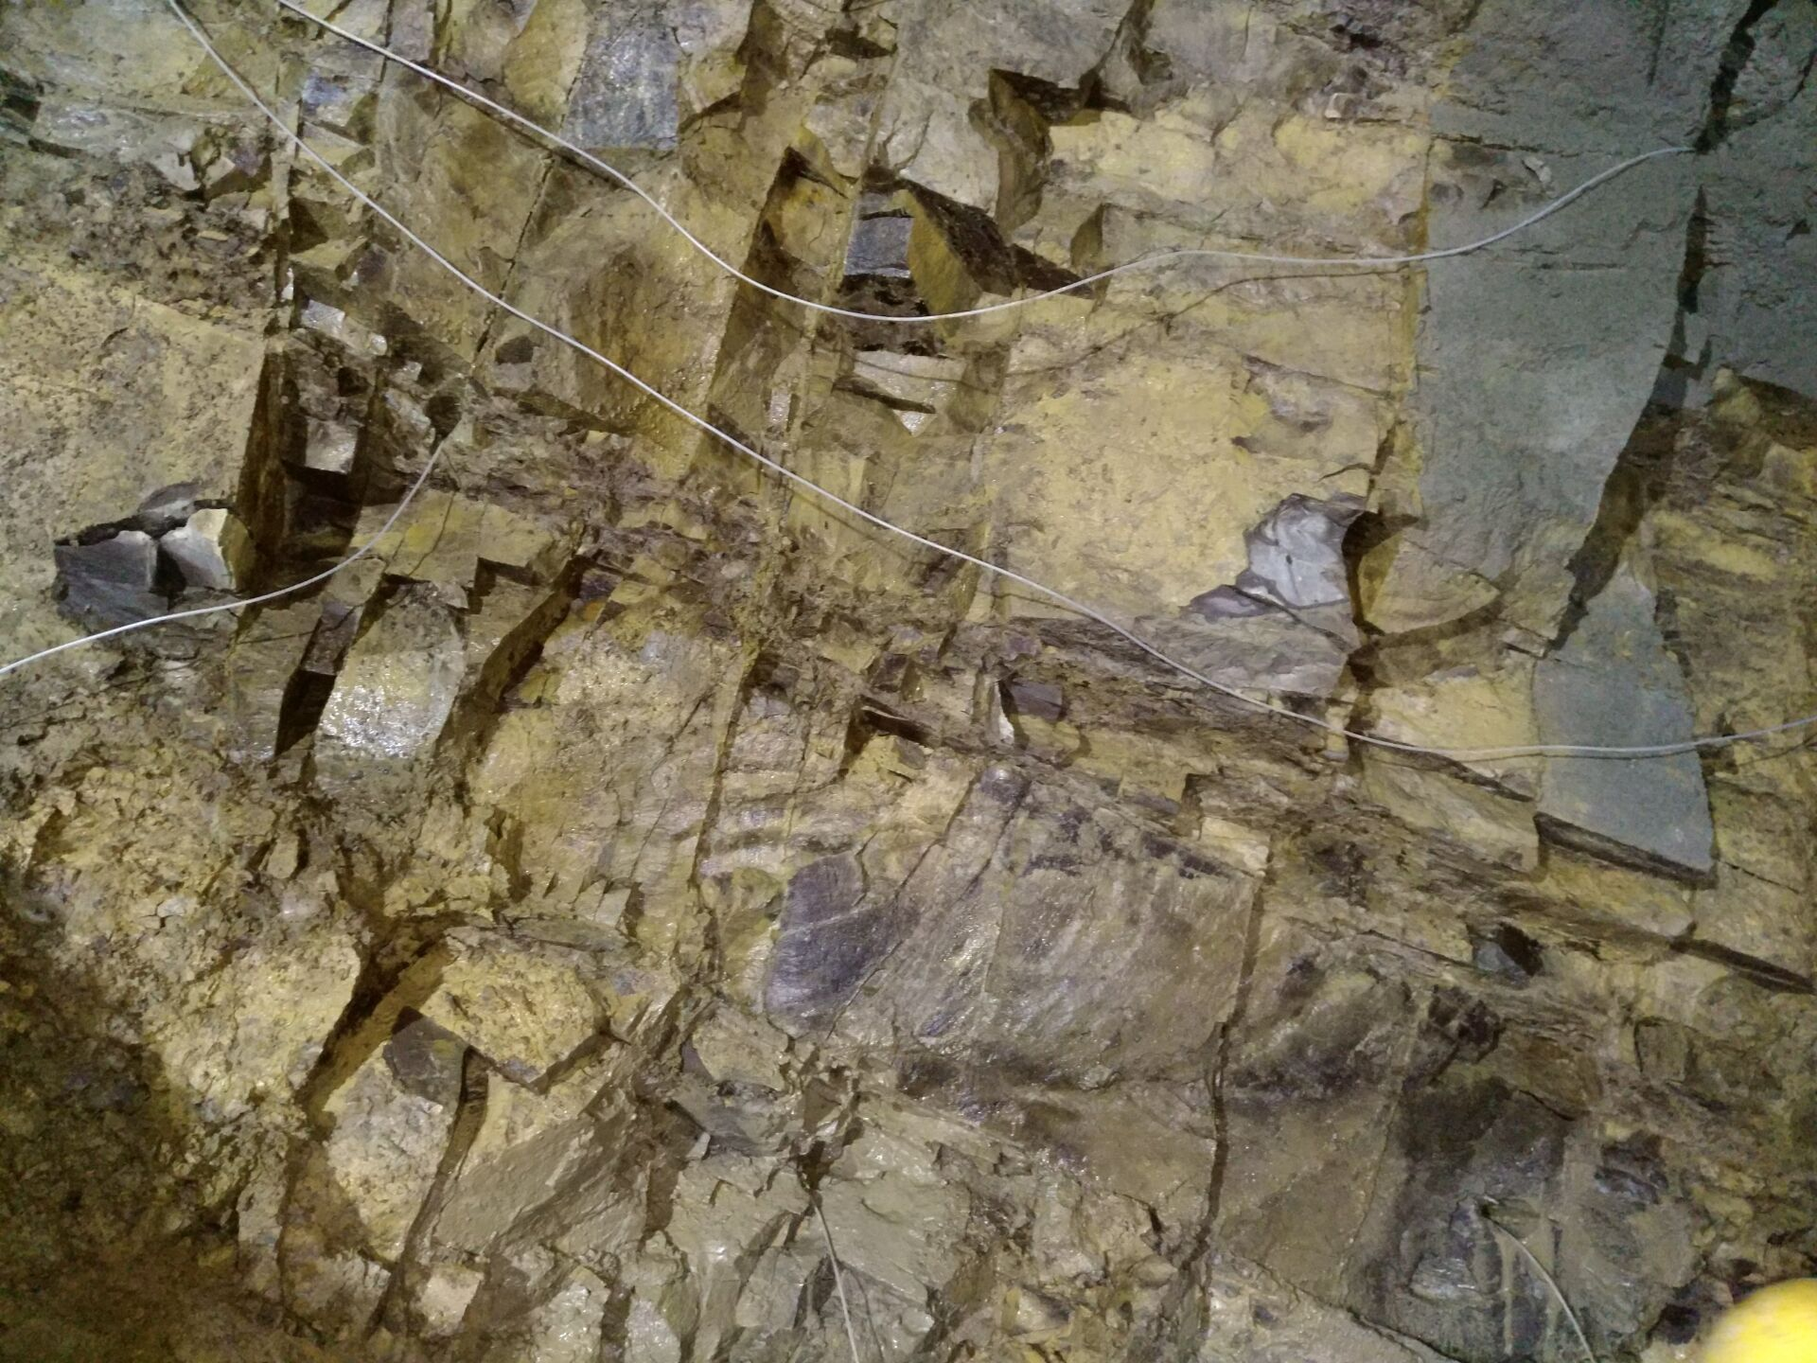
a 整体 b 局部
图1 YK12+425掌子面照片

5、TSP法设备仪器及工作原理简介

5.1、设备仪器（TSP 203）
TSP203 Plus仪器主要由三分量检波器、记录单元及起爆装置组成。三分量检波器用来接收地震波信号；记录单元将接收到的地震波信号进行放大、模数转换和数据记录，同时还进行测量过程控制；起爆装置则用于引爆电雷管和炸药人工激发地震波。

5.2、TSP 203工作原理
TSP（Tunnel Seismic Prediction ahead）法，即隧道前方地震预报或超前地质预报，它的基本原理如下：
如图2所示，在隧道掌子面附近边墙一定范围内布置激发孔，通过在孔中人工激发地震波，所产生的地震波以球面波的形式在隧道围岩中传播，当围岩波阻抗发生变化时（例如遇岩溶、断层或岩层的分界面），一部分地震波将会被反射回来，另一部分地震波将会继续向前传播。反射的地震波由高精度的接收器所接收并传递到主机形成地震波记录见图3。
（本页以下内容为空白）
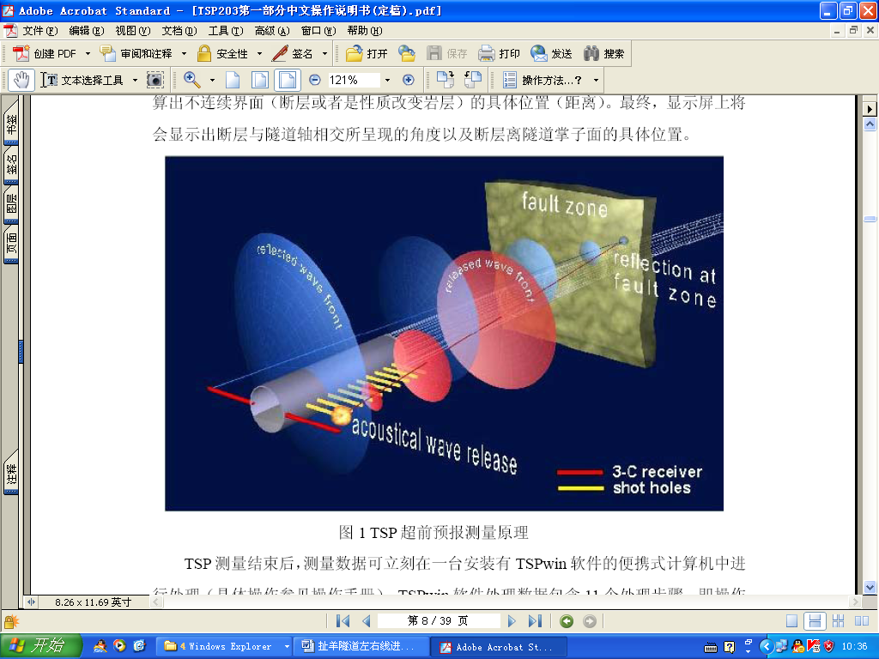
图2 TSP法工作原理示意图
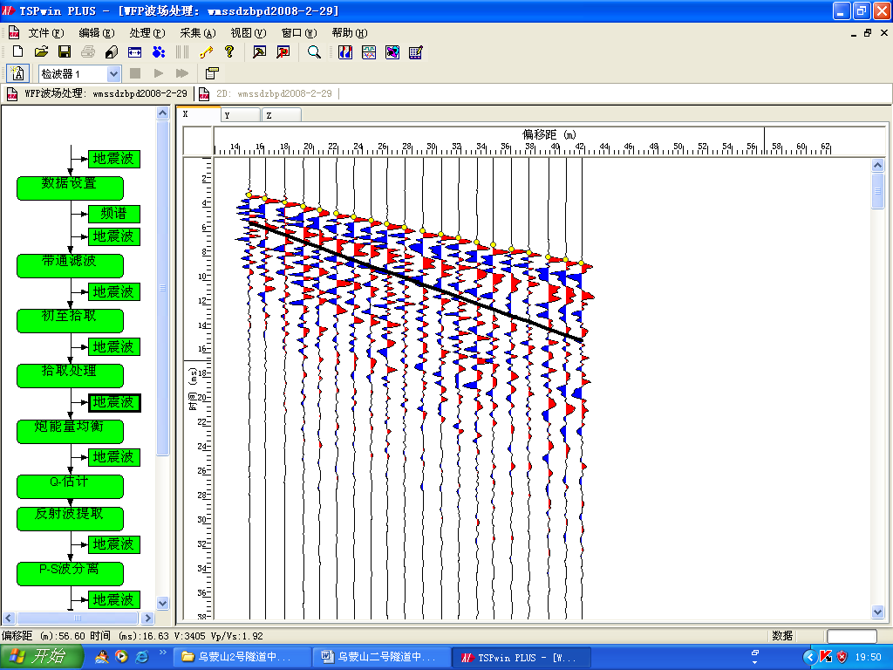
图3 TSP法波形记录
对TSP203 Plus仪器采集的数据利用TSPwin软件进行处理，可以获得隧道掌子面前方的P波、SH波和SV波的时间剖面、深度偏移剖面、岩石的反射层位、物理力学参数、各反射层能量大小等中间成果资料，同时还可得到反射层的二维和三维空间分布，根据上述资料预报隧道掌子面前方的地质情况，如溶洞、软弱岩层、断层、裂隙及富水情况等不良地质体。

5.3、资料处理与解释
（1）资料处理
将现场采集的资料传输至计算机，利用TSPwin软件对其进行处理，TSPwin软件主要由数据库、处理、计算反射界面三部分组成。
1）数据库
编辑现场采集的数据和定义观测系统。
2）处理
对原始数据进行放大、能量均衡、滤波等流程的处理。
3）计算反射界面
在波形处理后，从地震波形记录中拾取纵波波至和横波波至，根据爆炸点与检波器的距离可分别计算各段围岩的纵波速度v_{p}和横波速度v_{s}。
v_{p}和v_{s}值的大小综合反映了围岩的物理力学性质，根据v_{p}和v_{s}值可直接计算动力学参数，即计算动弹性模量E_{Z}、动剪切模量G_{Z}和泊松比μ_{Z}，计算式如下：
E_{Z}=ρv_{s}²（3v_{p}²-4v_{s}²）/（v_{p}²-v_{s}²） G_{Z}=ρv_{s}² μ_{Z}=（v_{p}²-2v_{s}²）/2（v_{p}²-v_{s}²）其中，ρ为围岩的密度。
根据绕射重叠法原理（与常规地震反射资料处理中偏移流程的原理类似）计算反射界面与隧道的相对位置，即与隧道轴线的交角或至掌子面的距离。
（2）资料解释
根据TSP法的原理和工作经验，把距离隧道轴线近、能量大的反射波组判释为围岩异常区，并综合频谱分析资料、地震波速、反射波相位、泊松比和杨氏模量等参数对围岩异常区的类别进行划分。

6、工作布置
在隧道K12+501的右边墙位置布置一个地震波信息接收孔，孔径约50mm，孔深2.0m。在K12+449～K12+480段的右边墙位置，按约1.5m的间距布置24个激发孔，激发地震波，激发孔孔深约1.5m，孔径约45mm，孔向下倾斜约10º，每个激发孔装填的药量为150g。

7、检测成果

7.1、TSP法反射层位及物理力学参数成果图
图4 TSP法反射层位及物理力学参数成果图，是本次TSP法剖面对应的地震波速、反射波相位、泊松比和杨氏模量等参数图像。
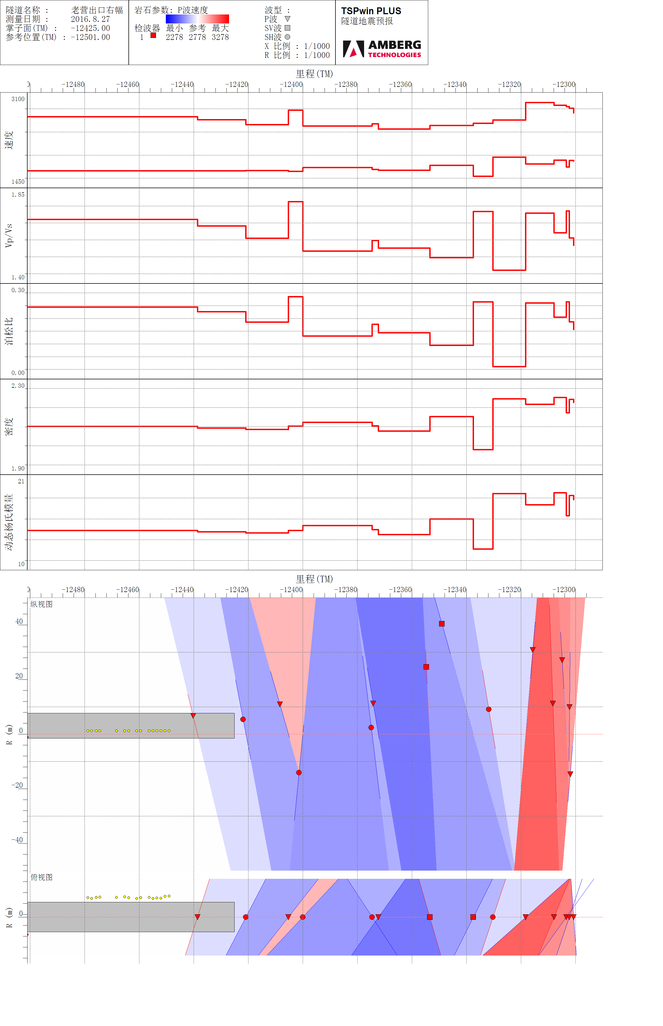
图4 TSP法反射层位及物理力学参数成果图

7.2、围岩参数
通过数据分析得出围岩的物理力学如表2所示。
表2 围岩参数统计表
检波器 | 序号 | 波型 | 里 程 | Vp (m/s) | Vp/Vs | 泊松比 | 密 度(g/cm³) | 切变模量(GPa) | 拉梅常数(GPa) | 体变模量(GPa) | E_{动} (GPa)
检波器 | 序号 | 波型 | (m)
1 | 1 | P | -12,439 | 2,711 | 1.68 | 0.23 | 2.09 | 5 | 5 | 8 | 14
1 | 3 | P | -12,405 | 2,918 | 1.83 | 0.29 | 2.1 | 5 | 7 | 11 | 14
1 | 6 | P | -12,372 | 2,515 | 1.55 | 0.14 | 2.08 | 5 | 2 | 6 | 14
1 | 18 | P | -12,318 | 3,088 | 1.76 | 0.26 | 2.22 | 7 | 7 | 12 | 18
1 | 19 | P | -12,308 | 3,029 | 1.64 | 0.21 | 2.25 | 8 | 5 | 10 | 20
1 | 20 | P | -12,303 | 2,997 | 1.77 | 0.27 | 2.17 | 6 | 7 | 11 | 16
1 | 21 | P | -12,302 | 2,959 | 1.61 | 0.19 | 2.24 | 8 | 5 | 10 | 19
1 | 22 | P | -12,301 | 2,861 | 1.57 | 0.16 | 2.23 | 7 | 3 | 8 | 19

7.3、设计与预报围岩分级对照
表3为围岩分级对照表，综合TSP法探测和地质调查结果，对隧道里程为YK12+425～YK12+305段，分段进行解释，并与设计资料相对比。
（本页以下内容为空白）

表3 设计与预报围岩分级对照表
设计里程  范 围 | 岩 性 | 设计围岩级别 | 预报里程  范 围 | 围 岩 主 要 工 程 地 质 条 件 |  |  | 围岩开挖后的稳定状态 | 预报围岩级别
 |  |  |  | 围岩弹性纵波速度  Vp（m／s） | 主 要 工 程 地 质 特 征 | 结构特征和完整状态 | 围岩开挖后的稳定状态 | 预报围岩级别
YK12+425～YK12+305 | 粉砂岩及细砂岩 | Ⅳ级 | YK12+425～YK12+372 | 2515～2918 | 围岩为粉砂岩及细砂岩，强~中等风化，为较坚硬岩；镶嵌碎裂结构，节理裂隙较发育，层间结合一般，岩体较破碎，围岩整体完整性较差，自稳能力较弱。须特别注意YK12+422～YK12+420段，推测此段围岩节理裂隙发育，岩体破碎，节理裂隙间为泥质充填，提请本段施工时须及时支护，以防产生局部掉块；推测YK12+405～YK12+400段围岩节理裂隙较发育，岩体较破碎，开挖后掌子面呈点滴～淋雨状出水，由于地下水对强风化砂岩具有软化作用，提请施工时须做好防排水工作，严格按照设计图纸施工。 | 岩体呈镶嵌碎裂状结构，岩体较破碎。 | 支护不及时，易产生局部掉块或小坍塌。 | Ⅳ级
YK12+425～YK12+305 | 粉砂岩及细砂岩 | Ⅳ级 | K12+372～YK12+330 | 2344～2515 | 围岩为粉砂岩及细砂岩，强~中等风化，为较坚硬岩；镶嵌碎裂~碎裂结构，节理裂隙较发育，层间结合一般，岩体较破碎，围岩整体完整性较差，自稳能力较弱，开挖后掌子面呈潮湿状。须特别注意YK12+372~YK12+370段，推测此段落围岩节理裂隙发育，层间结合较差，岩体自稳能力弱，开挖后支护不及时易产生局部掉块或小坍塌；推断YK12+338~YK12+334段围岩节理裂隙较发育，开挖后掌子面呈点滴~淋雨状出水，强风化粉砂岩遇水易软化，使得围岩自承能力大大降低，提请此段施工时做好防排水工作，及时支护，以防造成坍塌。 | 岩体呈镶嵌碎裂~碎裂结构，岩体较破碎。 | 支护不及时，易产生局部掉块和小坍塌。 | Ⅳ级
YK12+425～YK12+305 | 粉砂岩及细砂岩 | Ⅳ级 | K12+330～YK12+305 | 2861～3029 | 围岩为粉砂岩及细砂岩，强~中等风化，为较坚硬岩；镶嵌碎裂~碎裂结构，节理裂隙较发育，层间结合一般，岩体较破碎，围岩整体完整性较差，自稳能力较弱，开挖后掌子面呈潮湿状。须特别注意YK12+308~YK12+305段，推测此段落围岩节理裂隙发育，层间结合较差，岩体自稳能力弱，开挖后支护不及时易产生局部掉块或小坍塌。 | 岩体呈镶嵌碎裂~碎裂结构，岩体较破碎。 | 支护不及时，易产生局部掉块和小坍塌。 | Ⅳ级

8、结论及建议
本次预报时掌子面里程为：YK12+425，预报里程范围为YK12+425～YK12+305段(即预报隧道掌子面前方120m)。
（1）YK12+425～K12+372段：长约53m，围岩为粉砂岩及细砂岩，强~中等风化，为较坚硬岩；镶嵌碎裂结构，节理裂隙较发育，层间结合一般，岩体较破碎，围岩整体完整性较差，自稳能力较弱。须特别注意YK12+422～YK12+420段，推测此段围岩节理裂隙发育，岩体破碎，节理裂隙间为泥质充填，提请本段施工时须及时支护，以防产生局部掉块；推测YK12+405～YK12+400段围岩节理裂隙较发育，岩体较破碎，开挖后掌子面呈点滴～淋雨状出水，由于地下水对强风化砂岩具有软化作用，提请施工时须做好防排水工作，严格按照设计图纸施工。围岩级别判定为Ⅳ级。
（2）K12+372～YK12+330段：长约42m，围岩为粉砂岩及细砂岩，强~中等风化，为较坚硬岩；镶嵌碎裂~碎裂结构，节理裂隙较发育，层间结合一般，岩体较破碎，围岩整体完整性较差，自稳能力较弱。须特别注意YK12+372~YK12+370段，推测此段落围岩节理裂隙发育，层间结合较差，岩体自稳能力弱，开挖后支护不及时易产生局部掉块或小坍塌；推断YK12+338~YK12+334段围岩节理裂隙较发育，开挖后掌子面呈点滴~淋雨状出水，强风化粉砂岩遇水易软化，使得围岩自承能力大大降低，提请此段施工时做好防排水工作，及时支护，以防造成坍塌。围岩级别判定为Ⅳ级。
（3）K12+330～YK12+305段：长约25m，围岩为粉砂岩及细砂岩，强~中等风化，为较坚硬岩；镶嵌碎裂~碎裂结构，节理裂隙较发育，层间结合一般，岩体较破碎，围岩整体完整性较差，自稳能力较弱，开挖后掌子面呈潮湿状。须特别注意YK12+308~YK12+305段，推测此段落围岩节理裂隙发育，层间结合较差，岩体自稳能力弱，开挖后支护不及时易产生局部掉块或小坍塌。围岩级别判定为Ⅳ级。
施工建议：
1）建议采取与隧道围岩级别一致的开挖方式，严格执行设计文件和现行相关标准、规范、规程的相关规定，短进尺、弱爆破、早封闭，确保施工安全。
2）物探异常区段YK12+422～YK12+420、YK12+372～YK12+370、YK12+308～YK12+305段节理裂隙发育，岩体破碎，节理裂隙中可能为泥质和饱水状软弱充填物充填，围岩稳定性差；YK12+405～YK12+400、YK12+338～YK12+334段富水性一般，开挖后掌子面呈点滴~淋雨状出水，强风化粉砂岩遇水易软化，使得围岩自承能力大大降低；建议临近异常区段加强地质跟踪及现场地质资料的收集，重点关注构造痕迹、风化程度及地下水的变化，及时反馈分析。

